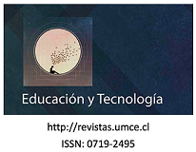

CESIÓN DERECHOS DE AUTOR/A
Título del artículo
Título de la nota
Título de la reseña

Por el presente documento, el autor/es del artículo, nota, reseña transfiere/n a la Revista Educación y Tecnología, perteneciente a la Facultad de Historia, Geografía y Letras de la Universidad Metropolitana de Ciencias de la Educación (conocida como el “editor”), los derechos de publicación, reproducción, transmisión, distribución, utilización y difusión a nivel nacional e internacional, tanto en medios impresos como electrónicos y su inclusión en índices bibliográficos o bases de datos.
Para constancia de lo anteriormente expuesto, se firma esta declaración con fecha:
_______ de _______________ de 20___, en _________________________.

Nombre y apellido autor/es | Firma | Correo electrónico

